Санкт-Петербургский Национальный Исследовательский Университет ИТМО

Факультет Программной Инженерии и Компьютерной Техники



Лабораторная работа № 1

По дисциплине

Программирование

Вариант №2516

Выполнил студент группы P3108:

Петров Вячеслав Маркович

Преподаватель:

Письмак Алексей Евгеньевич

Санкт-Петербург 2023 г.

**Текст задания**

1. Создать одномерный массив c типа long. Заполнить его нечётными числами от 3 до 21 включительно в порядке возрастания.
2. Создать одномерный массив x типа float. Заполнить его 18-ю случайными числами в диапазоне от -15.0 до 5.0.
3. Создать двумерный массив c размером 10x18. Вычислить его элементы по следующей формуле (где x = x[j]):

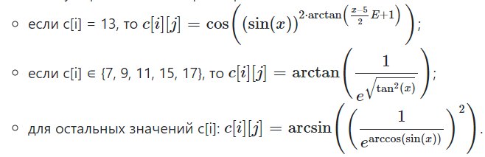

1. Напечатать полученный в результате массив в формате с четырьмя знаками после запятой.

**Исходный код программы**

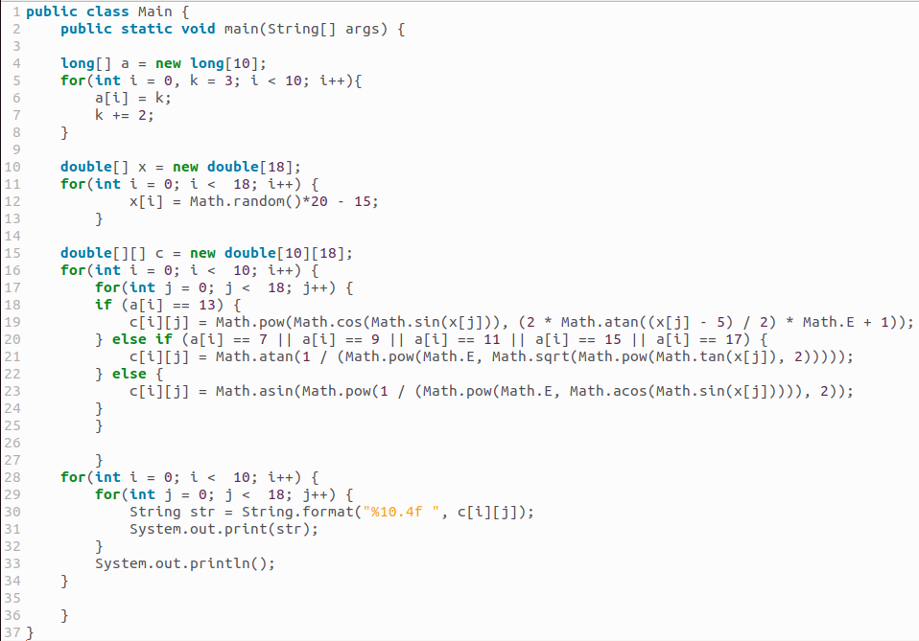

**Результат работы программы**

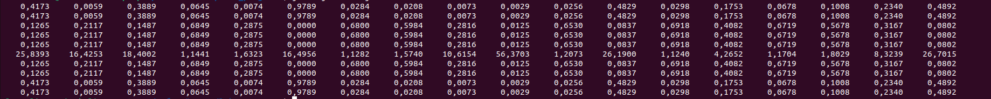

**Выводы по работе**

Во время выполнения лабораторной работы я познакомился с синтаксисом и основами языка Java, научился создавать одно- и двухмерные массивы, изучил примитивные типы данных, циклы и ветвления, поработал с классом Math и его методами, а также узнал, как собирать и отлаживать консольные программы. Это фундаментальные знания, которые пригодятся мне в будущем при разработке более сложных проектов.